污水管网改造技术要求

1. **概述：**

甲方拟建设地下泵站一座，收集厂区东侧污水并将污水提至西侧中水站。本项目为大包项目，所有施工机械、施工材料均由乙方负责。包括地下泵站设计、施工，污水泵采购及安装，提水管道土建施工、安装施工，电控系统安装，施工完毕土建恢复。

**二、工程概况：**

1、设计、建设污水地下泵站。

2、采购、安装、调试地下泵站污水泵及配套管件、管道；采购、安装、调试260万套半成品东侧雨水沟闸门处污水泵及配套管件、管道，建设防护板房。

3、提水管道土建施工、安装施工。

4、安装、调试整套系统的电气系统及自控系统。

**三、工程范围及技术要求：**

下图为施工流程图，框内部分为本项目部分内容。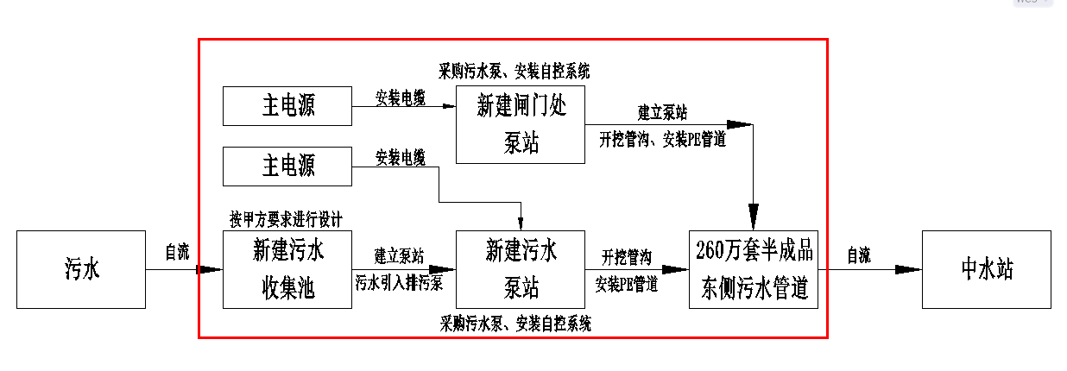

1、地下泵站设计及建设。

1.1设计1座污水收集池及相邻泵站，污水收集池尺寸2500mm*3000mm*4000mm（具体尺寸根据现场位置调整，总容积不变），泵站大小：2500mm*2000mm*4000mm（具体尺寸根据水泵及过滤罐大小调整）泵间底标高与水池底标高相同，泵站上方增加承重盖板。设计人员应了解现场详情，综合考虑现场土质、地下水位及其他因素，避免泵站长期运行后造成裂缝、沉陷。设计图纸应由有资质的设计单位进行设计、出图。蓝图提供甲方一式五份。提供CAD电子版图纸，应有泵站相对于全厂定位。

1.2乙方根据设计图纸施工建设污水池及泵站，施工材料型号规格严格按照设计图纸要求，如有设计变更需由设计单位出具设计变更单后方可继续施工。

1.3 水池入口设计阻挡格栅，阻止漂浮物进入收集池，格栅可在上方提起进行清污，格栅采用生铁或塑料材质。

1.4 泵间预留沉积坑，使用镀锌钢材制作防跌落爬梯。池壁管道采用Φ219*10碳钢管，池壁额外预留一个吸水口。

1.5污水收集池适当位置预留溢流口、排气口。

1.6泵站设计新风系统、排风系统，防止检修人员进入时发生窒息。

1.6泵站内设计安装2台过滤罐，进口安装阀门（沉淀污泥过滤杂物，直接清理吸水罐）。

2、污水泵安装。

2.1、乙方负责采购东侧泵站2台污水泵1台潜水泵及闸门处泵站2台污水泵，型号如下：

|  |  |  |  |  |
| --- | --- | --- | --- | --- |
| 名称 | 规格型号 | 单位 | 数量 | 备注 |
| 管道式污水泵（防爆） | Q=80m³/h，H=20m，  n=2900r/min | 台 | 2 | 东污水泵站 |
| 自吸式无堵塞污水泵（防爆） | Q=80m³/h，H=10m，  n=2900r/min | 台 | 2 | 闸门泵站 |
| 污水潜水泵 | Q=15m³/h，H=7m，功率0.75KW | 台 | 1 | 东污水泵站 |

**品牌：上海凯泉、江苏南方、威海双轮、山东博山。**

2.2、乙方负责安装调试5台水泵配套橡胶软接头、出口压力表、止回阀等管件，吸入口、排出口管道。

2.3、乙方负责建设闸门处泵站板房，材料采用岩棉复合板厚度50mm，内外采用宝钢0.5mm彩钢板。

3、提水管道土建及安装施工。

3.1、乙方负责提水管道管沟的开挖工作，管沟深0.8m。管沟底部应平整。

3.2、乙方负责提水管道安装，采用PE材料黑色给水管，PE材料级别为100级纯料，不得夹杂生料，压力等级0.8MPa。型号φ110。管路采用对接热熔或电熔皆可。乙方应在材料到厂时提供原材料合格证明资料和管材、管件合格证。

3.3、乙方负责提水管道施工完成后土建部分的恢复工作。包括水泥地面硬化，绿化回填及绿化恢复。

3.4、施工范围：

3.4.1、东侧新建污水泵站至260万套半成品东侧污水管道内；

3.4.1、闸门处泵站至260万套半成品东侧污水管道内。

4、电气及自控系统安装。

4.1、乙方负责安装水泵强电系统及配套电控柜，主电源接至甲方指定位置。

4.2、东侧污水收集池内，西侧闸门处内需各安装液位计，配套自动控制系统，液位升至设定上限值，水泵启动，液位降至设定下限值，水泵停止。

4.3液位控制，上限设置2套控制逻辑，分别控制2台污水泵的启动停止。

4.4东侧新建泵站接电位置：成品库。西侧泵站接电位置：260万套成型车间。

4.5乙方负责所有配电、自控系统的调试工作。

**四、工期**：

要求全部项目于7月31日前完成。

**五、工程质量标准：**所有工程质量达到合同要求及国家标准要求。

**六、工程验收：**

工程完工后，甲方将组织相关部门及人员共同对该工程进行验收，整体质量必须符合设计要求和国家标准。

质保期1年，验收合格一年后进行质保期验收。

**七、双方责任**

甲方工作：

1、甲方在开工前对乙方进行现场施工要求及做法的交底。

2、确保施工场地具备施工条件。

3、负责施工现场的协调管理工作。

4、按合同约定付款。

乙方工作：

1、组织施工人员和工具进场。组织原材料的采购进场，原材料进场后第一时间填报材料验收单，报甲方现场代表验收，经验收合格后方可用于现场施工。

2、在施工过程中，乙方每完成一段工序应及时通知甲方做必要的工序或隐蔽验收。

3、乙方进入施工现场严格遵守现场的各项规章制度，做到安全、文明施工。

4、 乙方在施工过程中严格执行质量评定标准，因质量返工所造成的经济损失由乙方自负。

5、做好现场设施和已完成成品的保护。在项目正式验收合格移交甲方前，乙方负有全部的管护责任；

6、乙方应根据每一工段具体施工难度制定施工进度计划并提交甲方，严格按照进度计划进行施工。

7、乙方现场需制作多个施工标识牌、物品存放牌，满足施工管控要求，物资摆放整齐有序。乙方施工应安装围挡进行施工隔离，防止非施工人员入厂发生安全事故。乙方应按我方要求在重要参观、检查时停止施工。

8、乙方应满足我方动火、登高、吊装、用电要求，施工前需开具相应施工证方可进行施工作业。

9、所有本项目产生施工垃圾由乙方负责垃圾外运，施工现场垃圾时有时清。工程完工后，现场卫生应由甲方检查合格。

**八、材料要求：**提水管道采用PE材料黑色给水管，法兰使用PE法兰。电器件、控制件品牌：德力西、西门子，控制仪表品牌：上润、浙大中控。阀门可耐酸碱腐蚀，不得使用普通碳钢阀。

**九、违约责任：**

1.乙方提供所有用料须满足设计要求及合同要求，所有原材料进入工地现场必须第一时间由甲方进行原材料验收，填写验收申请表格经各方组织验收合格后方可使用；如发现不符，或质量达不到要求时，甲方有权拒绝使用。若检查发现乙方用料上有以次充好行为或发现施工时有偷工减料的，甲方有权责令返工。并承担由此对造成的全部损失，对情节特别严重的甲方有权单方面解除合同。并按照合同含税总额赔偿甲方由此造成的工期损失（包括直接损失可得利益损失及主张权利的费用包括但不限于诉讼费、保全费、担保费、律师费、鉴定费等）。

2.乙方不能按合同要求的期限交付使用的，每拖延一天，承担合同含税总额0.3%的违约金。乙方逾期30天的，甲方有权解除合同，追回预付款项，并由乙方承担合同含税总额20%的违约金。

3.做好现场设施和已完成成品的保护，特别是已完成的水泥恢复段的保护。如施工过程中出现保护不利、野蛮施工等行为，甲方有权停止施工，并要求乙方负责原样修复。

**十、保修：**工程保修期1年。若保修期内出现质量问题，属于乙方原因的，乙方自接到通知之日起3日内，无偿进场维修；保修期满后若出现质量问题，甲方提供材料乙方维修（收取成本费）。